 |  |  |  |  |  |  | Проект рішення
 |  |  |  | 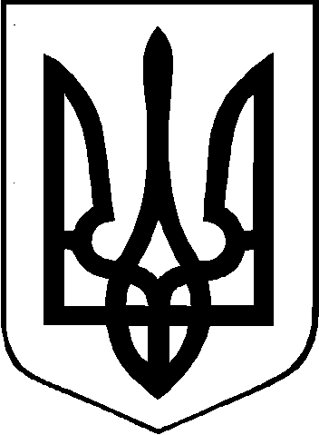 |  |  | ______-8-рд
 |  | ЧЕРКАСЬКА МІСЬКА РАДА
<
Про присвоєння Черкаській спеціалізованій школі І-ІІІ ступенів №18 Черкаської міської ради Черкаської області імені В’ячеслава Чорновола
>
Відповідно до ст. 25 Закону України «Про місцеве самоврядування в Україні», з метою вшанування пам`яті видатного українського громадсько-політичного діяча, публіциста, журналіста та Героя України В’ячеслава Чорновола, керуючись вимогами Закону України «Про присвоєння юридичним особам та об’єктам права власності імен (псевдонімів) фізичних осіб, ювілейних та святкових дат, назв і дат історичних подій», Черкаська міська рада
ВИРІШИЛА:

1. Присвоїти Черкаській спеціалізованій школі І-ІІІ ступенів №18 Черкаської міської ради Черкаської області ім`я В’ячеслава Чорновола.
2. Змінити найменування Черкаської спеціалізованої школи І-ІІІ ступенів №18 Черкаської міської ради Черкаської області на Черкаська спеціалізована школа І-ІІІ ступенів №18 імені В’ячеслава Чорновола Черкаської міської ради Черкаської області.
3. Департаменту освіти та гуманітарної політики в трьохмісячний термін з дня прийняття рішення:
3.1. провести перереєстрацію навчального закладу відповідно до затвердженої назви.
3.2. здійснити заходи, що внесення відповідних змін до статуту навчального закладу.
3.3. упорядкувати написи в печатці, штампі, вивісці навчального закладу відповідно до затвердженої назви.
4. Контроль за виконанням рішення покласти на заступника міського голови з питань діяльності виконавчих органів ради Коломойця І.А. та постійну комісію міської ради з питань охорони здоров`я, материнства, дитинства, сім`ї, соціального захисту, освіти, науки, культури, фізкультури та спорту (Цегвінцева А.В.).
Міський голова |  |  |  |  |  |  | А.В. Бондаренко

Пояснювальна записка
до проекту рішення:

Про присвоєння Черкаській спеціалізованій школі
І-ІІІ ступенів №18 Черкаської міської ради Черкаської області
імені В’ячеслава Чорновола
З метою вшанування пам`яті уродженця Черкаської області - видатного українського громадсько-політичного діяча, публіциста, журналіста, учасника національно-визвольного руху шістдесятників, Героя України В’ячеслава Чорновола, адміністрацією, учнівським, батьківським та педагогічним колективом Черкаської спеціалізованої школи І-ІІІ ступенів №18 Черкаської міської ради Черкаської області ініційовано громадське обговорення щодо присвоєння навчальному закладу його імені в порядку, визначеному Законом України «Про присвоєння юридичним особам та об’єктам права власності імен (псевдонімів) фізичних осіб, ювілейних та святкових дат, назв і дат історичних подій» та постанови КМУ від 24.10.2012 №989 «Про затвердження Порядку проведення громадського обговорення під час розгляду питань про присвоєння юридичним особам та об’єктам права власності, які за ними закріплені, об’єктам права власності, які належать фізичним особам, імен (псевдонімів) фізичних осіб, ювілейних та святкових дат, назв і дат історичних подій».
Громадське обговорення тривало з 01.01.2018 по 06.03.2018 року та проведено у формі обговорення серед трудового колективу, на батьківських зборах та зборах шкільного учнівського парламенту та ін. За підсумками вказаного обговорення 100% опитаних підтримали ініціативу навчального закладу.
Враховуючи вищевикладене, відповідно до ст. 25 Закону України «Про місцеве самоврядування в Україні», керуючись Законом України «Про присвоєння юридичним особам та об’єктам права власності імен (псевдонімів) фізичних осіб, ювілейних та святкових дат, назв і дат історичних подій» прошу прийняти рішення «Про присвоєння Черкаській спеціалізованій школі І-ІІІ ступенів №18 Черкаської міської ради Черкаської області імені В’ячеслава Чорновола».

Директор департаменту |  |  |  |  | С.П. Воронов
вик. Юрко І.В.
37-54-78

